# 快捷键

## 填充功能

### ****Ctrl + D****

向下填充

### ****Ctrl + R****

向右填充

## 基本操作

### ****ctrl+N****

新建工作簿

### ****ctrl+O****

打开工作簿

### ****ctrl+S****

保存工作簿

### **ctrl+P**

打印工作表

### ****ctrl+C****

复制选定的单元格或文本

### ****ctrl+X****

剪切选定的单元格或文本

### ****ctrl+V****

粘贴复制或剪切的内容

### ****ctrl+Z****

撤销上一步操作

### ****ctrl+Y****

重做上一步操作

### ****ctrl+F****

查找内容

### ****ctrl+H****

替换内容

### ****ctrl+A****

选择整个工作表的数据

### [****Ctrl + Shift + L****](https://www.kkexcel.com/jiaocheng/124.html)

插入或者删除过滤器

### ****Ctrl + Space****

选择整列

### ****shift+space****

选择整行

### ****Ctrl + "-"****

删除选定的行或者列

### ****Ctrl + "+"****

插入新行或者列

### ****Ctrl + 1****

打开格式单元格对话框

## 导航和选择

### ****Ctrl + 方向键****

快速导航到数据的边缘

### ****Shift + 方向键****

选择单元格范围

### ****ctrl+shift+方向键****

快速选定数据范围

### ****ctrl+home****

跳至工作表的起始单元格（A1）

### ****ctrl+End****

跳至工作表的最后一个非空单元格。

### ****Ctrl + *（小键盘）****

选择当前区域的数据。

### ****Shift + 点击****

选择多个离散的单元格或区域

## 编辑和格式化

### ****Ctrl + K****

插入超链接

### ****Ctrl + B****

加粗选定的文本

### ****Ctrl + I****

斜体选定文本

### ****Ctrl + U****

下划线选定文本

### ****Ctrl + 5****

应用或删除中划线

### ****Ctrl + 9****

隐藏选定的行

### ****ctrl+0****

隐藏选定的列

### ****Alt + Enter****

在单元格中换行

### ****ctrl+;****

插入当前日期

## 公式和数据分析

### ****Alt + “=”****

自动求和

### **F2**

编辑单元格内容

## 图表和图形

### F11

创建柱状图

### alt+F1

创建图表并在当前工作表显示

# 如何定位某一行

按F5，输入行的位置即可。

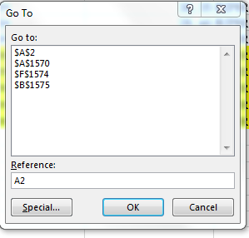

# Excel打开显示为空白解决办法

故障现象：鼠标双击打开Excel表格后是空白状态不显示内容。（版本为office 2016）

解决方法：

1、按“Win + r”组合键，输入regedit，然后确定或回车进入到注册表编辑器，如下图：

2、找要修改的位置： HKEY_CLASSES_ROOT\Excel.Sheet.12\shell\Open\command  后在右边蓝色粗线框中默认上双击，也可直接复制这个位置，粘贴到图中红色粗线框的位置后回车。

3、双击默认打开编辑字符串

4、将数值数据中最后的 /dde 修改为 "%1" 后确定  （注意"%1"和前面之间有空格，双引号是英文状态的） ，如下图：

5、关闭所有Excel重新打开，即可。

# 删除没有用的空格

1、选中数据区域

2、依次单击“数据”与“筛选

3、在下拉菜单中勾选“空白”选项,筛除所有的空行

4、点击“删除”按钮

5、在筛选菜单中取消自动筛选。

# 提高效率的更正

1、比如我们需要在表格中反复输入“personalinformation”

2、在“自动更正”选项中，点击“键入时自动替换”

3、输入“PI”，用“personalinformation”进行替换

# 冻结首行和首列

如果只冻结首行，打开Excel文件，点击菜单：**视图->冻结窗格->冻结首行**

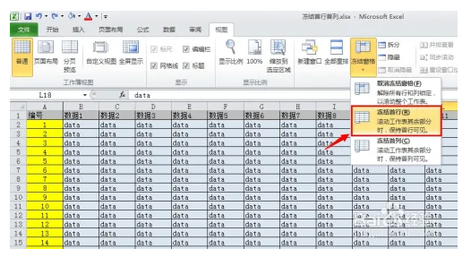

如果只冻结首列，打开Excel文件，点击菜单：**视图->冻结窗口->冻结首列**

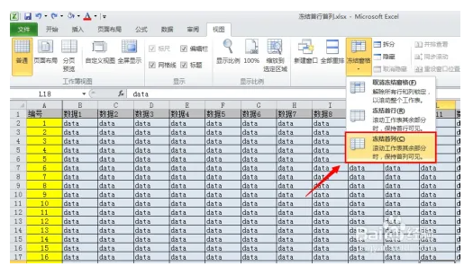

# 冻结多行多列

如果是要冻结任何行或者列，打开Excel文件，选择冻结行的下一行和冻结列的下一列交叉的单元格，如冻结前3行以及前2列，选择C4单元格点击菜单：**视图->冻结窗口->冻结拆分窗格。**

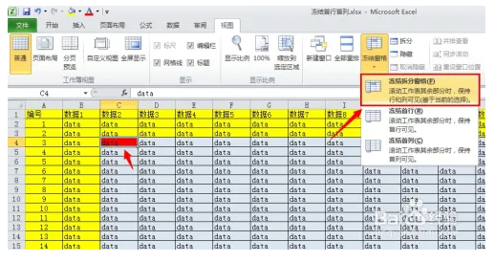

取消冻结，点击菜单：**视图->冻结窗口->取消冻结窗格**

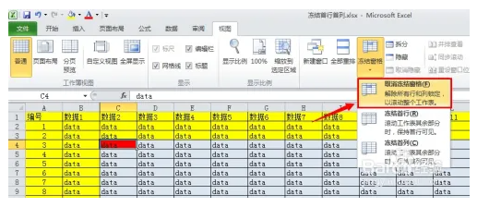

# 日期和星期同时显示

设置单元格格式-数字-自定义: yyyy-m-d aaaa

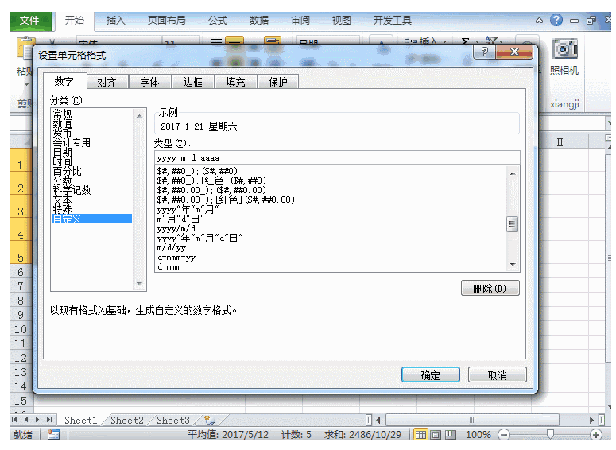

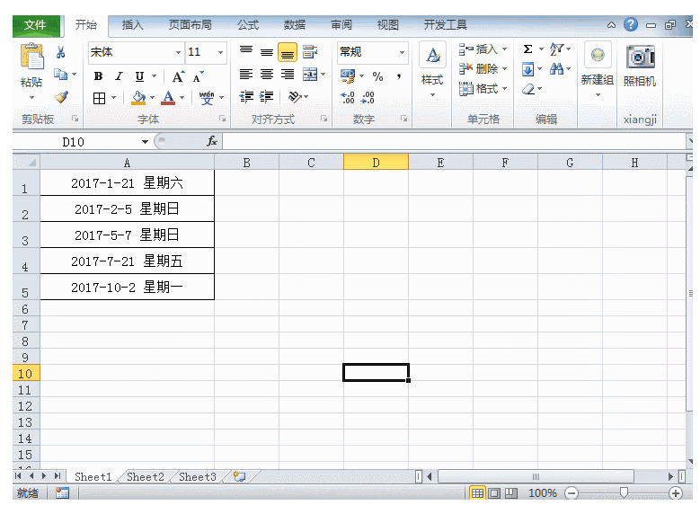

# 快速复制表格

先选择表格，按Ctrl不松开往下拖动表格，即可快速复制表格

# 多个单元格批量输入同一内容

选中要输入内容的单元格，输入内容，最后按【Ctrl+Enter】结束输入。小提示：不连续的单元格，可以按【Ctrl】选中。

# 跨表格复制粘贴

按Shift键选取多个工作表，选中需要复制的表格区域，开始-填充-成组工作表-填充“全部”。

# 快速将多行内容汇总到同一个单元格

利用【填充】功能下的“两端对齐”，可以实现内容合并的功能：拉宽列-选中需要复制的单元格内容-开始-填充-两端对齐。

# 多个单元格内容合并为一个单元格且分行显示

主要利用剪贴板功能：复制多个单元格-双击要粘贴的单元格-点击剪贴板中已复制的内容。

# 不复制隐藏的行